ТЕМА: ИЗУЧЕНИЕ ДВИЖЕНИЯ ТЕЛА,
БРОШЕННОГО ПОД УГЛОМ К ГОРИЗОНТУ

Цель: научиться применять полученные знания по баллистическому движению к конкретным жизненным ситуациям.

Задача: найти скорость вылета шарика из пистолета

Приборы и принадлежности:

- Пистолет детский пружинный (шарик)
- Транспортир
- Рулетка
- Штатив с зажимом
Краткая теория эксперимента

Движение с постоянным ускорением может быть как прямолинейным, так и криволинейным. Когда начальная скорость точки равна нулю или же направлена вдоль той же прямой, что и ускорение, то точка движется прямолинейно вдоль этой прямой. Если начальная скорость и ускорение не направлены по одной прямой, точка движется криволинейно.
Рассмотрим один из видов криволинейного движения тела, брошенного под углом к горизонту. Покажем на графике все, что характеризует это движение. Мы знаем, что это движение является сложным, то есть это сложение двух движений вдоль двух осей ОХ и OY.
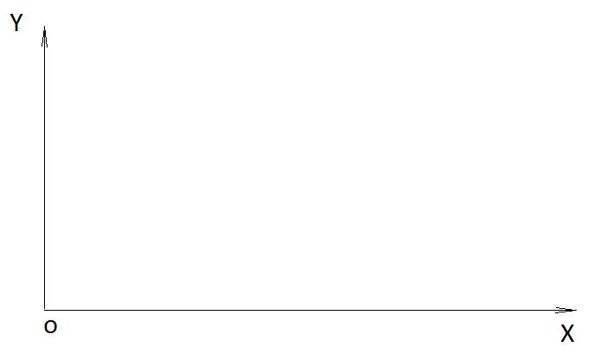

В рамках нашей задачи нам нужно определить начальную скорость тела. Из опыта мы имеем возможность измерить только угол броска $α$ и дальность полета S.
Запишем те формулы, которые нам понадобятся:

$S=$____________________

$$−g=$$
____________________

Формула для расчета начальной скорости

$υ_{0}$=
__________________________

План выполнения работы
- Установить пистолет и задать угол броска.
- Записать в таблицу значение угла.
- Произвести выстрел и измерить дальность полета шарика.
- Записать в таблицу значение дальности полета.
- Вычислить начальную скорость по формуле $υ_{0}=\sqrt{\frac{g⋅S}{2\text{sin}α⋅\text{cos}α}}$
- Повторить все действия для трех разных углов.
- Вычислить среднее арифметическое значение начальной скорости по формуле $\left\langle υ_{0}\right\rangle =\frac{υ_{\text{01}}+υ_{\text{02}}+υ_{\text{03}}}{3}$.
- Оценить абсолютную погрешность измерения по формуле $Δυ=\frac{υ_{0_{\text{max}}}−υ_{0_{\text{min}}}}{2}$.
- Записать результат измерения в таблицу в виде $υ_{0}=\left\langle υ_{0}\right\rangle ±{Δυ}_{0}$
№ опыта | Угол броска | Дальность полета | Скорость | Среднее арифметическое  значение скорости | Абсолютная погрешность измерения скорости | Запись результата  измерения
№ опыта | $$α$$ | S | $$υ_{0}$$ | $\left\langle υ_{0}\right\rangle$ | $${Δυ}_{0}$$ | Запись результата  измерения
1
2
3

Контрольные вопросы
1.Уметь выводить формулу для расчета начальной скорости $υ_{0}=\sqrt{\frac{g⋅S}{2\text{sin}α⋅\text{cos}α}}$
2. Решить задачу.
Небольшой камень, брошенный с ровной горизонтальной поверхности земли под углом к горизонту, упал обратно на землю в 20 м от места броска. Чему была равна скорость камня через 1 с после броска, если в этот момент она была направлена горизонтально?

3.Что такое уравнение траектории движения?

4. Доказать что траекторией движения тела, брошенного под углом к горизонту является парабола?

